INFORME DE AVANCE – Julio de 2019

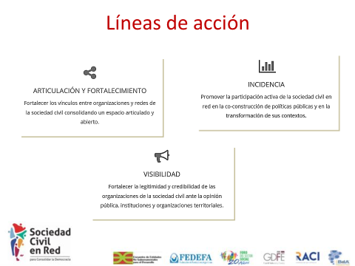

1 – ARTICULACIÓN Y FORTALECIMIENTO

Espacio de Articulación
- Conformación de la Mesa de Redes
- 26 reuniones de la Mesa
- Equipo de gestión (6 personas, 2 tiempo completo y 4 tiempo parcial)
Fortalecimiento de las Redes
- 2017: 5 de las 6 Redes realizaron sus actividades en el marco del Proyecto
- 2018: 6 proyectos realizados
- 2019: 4 proyectos en marcha
(capacitación a asociados, articulación e incidencia, C20, ODS, etc.)
Encuentros Regionales
Temas:
- Incidencia en Políticas Públicas
- Articulación Público Privada
- Marco Regulatorio para OSCs en las provincias
- Trabajo en Red

Encuentros Regionales 2018
- Salta, La Plata, Neuquén y Córdoba
- 580 personas, 354 organizaciones
- Participaron también: un gobernador, dos vice gobernadores, varios legisladores nacionales y provinciales, funcionarios municipales, etc (20 en total). Empresarios y representantes de cámaras
- Prensa local, muy buena repercusión
- Se iniciaron diálogos intersectoriales y trabajos de incidencia
Encuentros Regionales 2019
- Realizados: Posadas, Corrientes
- Pendientes: Bragado y Mendoza

2 – INCIDENCIA
Marco Regulatorio
- Conformación de la Mesa de Trabajo: 14 especialistas colaborando, la mayoría ad honorem
- Coordinación rentada: Dra. Laura Taffetani
- + 40 reuniones generales o parciales

Marco Regulatorio – Realizado (documentos producidos)
- Agenda de Acuerdos
- Reforma Código Civil y Comercial de la Nación – ante proyecto de Ley
- Propuesta reglamentación a la Inspección General de Justicia
- Acuerdo con ICNL sobre AL y FT / GAFFI – recomendación al G20

Marco Regulatorio – en marcha
- Marco Impositivo / AFIP
  - propuesta de trabajo en elaboración
  - participación en propuesta a UIF, con el consorcio Gecik - Pellón
- Tarifas de Servicios Públicos.
Encuesta, reuniones con Defensoría del Pueblo, Defensa del Consumidor y funcionarios relacionados al tema. Elaboración de propuesta de cumplimiento de Ley 27.218 Reunión ampliada con otras redes

- Reglamentaciones provinciales - ICNL
Relevamiento en 15 provincias, de mayo a noviembre ´19; sistematización de datos; elaboración de propuestas de sistema de trámites simplificados; presentación a funcionarios.

- Marco Laboral – 3 propuestas de figuras o encuadres de la relación laboral en elaboración; en conjunto con Cáritas, Interredes y Red Sur.

3 – COMUNICACIÓN / VISIBILIDAD
- Definición e imagen institucional
- Página WEB, redes, newsletters
- Prensa local en los Encuentros
- 1800 contactos

